BÀI 9: TRÁI ĐẤT – NGÔI NHÀ CHUNG (14 tiết)

KẾ HOẠCH DẠY HỌC BÀI 9
MÔN NGỮ VĂN LỚP 6 – KẾT NỐI TRI THỨC VỚI CUỘC SỐNG

1. Đọc:
- Tri thức Ngữ văn + Văn bản 1: Trái Đất – cái nôi của sự sống” (3 tiết)
- VB 2: Các loài chung sống với nhau như thế nào? (2 tiết)
- VB 3: Trái đất (2 tiết)
2. Thực hành tiếng Việt (2 tiết)
3. Viết:
- Viết biên bản một cuộc họp, cuộc thảo luận (1 tiết)
- Viết tóm tắt bằng sơ đồ nội dung của một văn bản (2 tiết)
4. Nói: Thảo luận về giải pháp khắc phục nạn ô nhiễm môi trường (2 tiết)

TIẾT 113
Đọc văn bản 1: TRÁI ĐẤT - CÁI NÔI CỦA SỰ SỐNG
Hồ Thanh Trang

A. MỤC TIÊU
I. Năng lực:
- Hiểu được tác dụng của nhan đề, sa-pô, đề mục, chữ đậm, số thứ tự, dấu đầu dòng và vai trò của các phương tiện giao tiếp phi ngôn ngữ như hình ảnh, số liệu...;
- Nhận biết được đặc điểm, chức năng của văn bản và đoạn văn;
- Nhận biết được cách triển khai văn bản thông tin theo quan hệ nhân quả, tóm tắt được các ý chính của mỗi đoạn trong một văn bản thông tin có nhiều đoạn;
- Nhận biết được các chi tiết trong văn bản thông tin; chỉ ra được mối liên hệ giữa các chi tiết, dữ liệu với thông tin cơ bản của văn bản;
- Nắm được thông tin mà mỗi đoạn và toàn văn bản nêu ra, nêu được thông điệp chung;
- So sánh với một số văn bản có cùng chủ đề, kết nối, liên hệ vận dụng vào cuộc sống.
II. Phẩm chất:
- Trách nhiệm: tự nhận thức được vai trò và trách nhiệm của mình khi là thành viên của ngôi nhà chung - Trái đất;
- Chăm chỉ: ham học và chăm làm các công việc giúp ích cho bảo vệ môi trường;
- Nhân ái, chan hoà: thể hiện thái độ yêu quý và trân trọng sự sống của muôn loài; có ý thức bảo vệ môi trường sống trên Trái Đất.

B. THIẾT BỊ DẠY HỌC VÀ HỌC LIỆU
- Kế hoạch dạy học; SGK; SGV; bài giảng Powerpoint, máy tính;
- Tranh ảnh, đoạn phim ngắn... nói về Trái Đất, về đời sống muôn loài;
- GV thiết kế bài giảng điện tử với bản trình chiếu;
- Phiếu học tập.

C. TIẾN TRÌNH DẠY HỌC
I. HOẠT ĐỘNG 1: MỞ ĐẦU
1. Mục tiêu:
- Tạo nhịp cầu kết nối trải nghiệm kiến thức đã có của học sinh với bài mới; tạo hứng thú cho học sinh
- HS sẵn sàng thực hiện nhiệm vụ học tập của mình; khắc sâu kiến thức nội dung bài học; khám phá tri thức ngữ văn
2. Nội dung: Học sinh tham gia trả lời câu hỏi trò chơi
3. Sản phẩm: Câu trả lời trắc nghiệm của học sinh
4. Tổ chức thực hiện:

Tiết 112- Giới thiệu bài - Tri thức ngữ văn
Đọc tìm hiểu chung văn bản 1 “ Trái Đất – cái nôi của sự sống”
Hoạt động 1: Mở đầu
HOẠT ĐỘNG CỦA GV-HS | DỰ KIẾN SẢN PHẨM
Chuyển giao nhiệm vụ  GV tổ chức trò chơi giải đố:  1. Lớp khi quyển nào của Trái Đất giúp hấp thụ tia tực tím từ Mặt Trời?  2. Tên của ngọn núi cao nhất Trái Đất là gì?  3. Đá nóng chảy trong miệng núi lửa gọi là gì?  4. Đại dương lớn nhất trên Trái Đất là?  5. Nửa tối thì nửa sáng, Có biển rộng núi cao, Quay tròn không chóng mặt, Đố là quả gì nào?  GV đặt câu hỏi: Chúng ta biết gì về Trái Đất? Chúng ta đã thực sự thấu hiểu và quan tâm chưa? Chúng ta đã làm gì để Trái Đất mãi an toàn và tươi đẹp?  HS: dựa vào sự hiểu biết của bản thân, suy nghĩ trả lời, bổ sung ý kiến  + Học sinh trình bày sản phẩm câu trả lời của mình  + Giáo viên gọi học sinh nhận xét, bổ sung câu trả lời của bạn. | Câu trả lời của HS:  1. Tầng Ozon  2. Ngọn Everest  3. Dung nham (Magma)  4. Thái Bình Dương  5. Quả đất (trái đất)

II. Hoạt động 2: HÌNH THÀNH KIẾN THỨC MỚI
1. Mục tiêu:
- Nắm được đặc điểm hình thức và tác dụng của nhan đề, sa pô, các đề mục, hình ảnh;
- Nắm được nội dung các mục trong văn bản, thấy được những nhân tố đe doạ môi trường sống trên Trái Đất, tự nhận thức được vai trò và trách nhiệm của mình khi là thành viên của ngôi nhà chung - Trái Đất;
- Chăm chỉ: ham học và chăm làm các công việc giúp ích cho bảo vệ môi trường;
- Có thái độ yêu quý và trân trọng sự sống của muôn loài.
2. Nội dung: HS sử dụng SGK, phiếu học tập để hoàn thành yêu cầu của GV.
3. Sản phẩm:
- Những dự đoán của HS và các câu trả lời;
- Phiếu học tập đã hoàn thành.
4. Tổ chức thực hiện:

Nhiệm vụ I.GV hướng dẫn HS tìm hiểu phần giới thiệu bài học và tri thức ngữ văn.
HOẠT ĐỘNG CỦA GV-HS | DỰ KIẾN SẢN PHẨM
Nhiệm vụ 1. Tìm hiểu đề từ, giới thiệu bài học  Chuyển giao nhiệm vụ:  GV: yêu cầu HS đọc lời đề từ và phần Giới thiệu bài học và thảo luận trả lời câu hỏi:  ? Em hiểu lời đề từ “Chúng ta cần học cách có mặt trên hành tinh này.” ntn?  ? Phần giới thiệu bài học muốn nói với chung ta điều gì?  - HS: nghe và tìm câu trả lời cho câu hỏi liên quan đến lời đề từ và phần Giới thiệu bài học.  - HS: trình bày sản phẩm thảo luận  - GV: gọi HS nhận xét, bổ sung câu trả lời của bạn.  - GV: nhận xét, bổ sung, chốt lại kiến thức. Ghi lên bảng | A. Giới thiệu bài học và tri thức ngữ văn.  I. Lời đề từ và giới thiệu bài học  1. Lời đề từ:  - Kêu gọi tinh thần biết chung sống với nhau, tôn trọng sự khác biệt, tôn trọng muôn loài, hướng tới việc duy trì và phát triển tính thống nhất mà đa dạng của sự sống trên Trái Đất.  2. Giới thiệu bài học:  - Chủ đề của bài học: Sự sống trên Trái Đất và thái độ ứng xử cần có của chúng ta đối với Trái Đất.  - Thể loại trọng tâm của bài học: Văn bản thông tin – một loại văn bản có những đặc điểm riêng về nội dung và hình thức.
GV: yêu cầu HS đọc phần Tri thức ngữ văn trong SGK, vẽ sơ đồ tư duy tri thức về văn bản thông tin, HS thảo luận theo nhóm cặp đôi  ? Em hiểu văn bản là gì?  ? Theo em, có những dạng văn bản nào?  ? Em hiểu thế nào là đoạn văn trong văn bản?  ? Em hiểu văn bản thông tin là gì? Một văn bản thông tin thường có các yếu tố nào?  ? Các văn bản truyện hay thơ mà em đã học ở các bài học trước có phải là văn bản thông tin không? Vì sao?  ? Em hãy chỉ ra các yếu tố của văn bản thông tin có trong văn bản Trái đất - cái nôi của sự sống của tác giả Hồ Thanh Trang (SHS, tr. 78)  - HS: tiếp nhận nhiệm vụ, đọc phần tri thức ngữ văn,thảo luận và trả lời từng câu hỏi, trình bày sản phẩm thảo luận  - GV: gọi HS nhận xét, bổ sung câu trả lời của bạn,nhận xét, bổ sung  - GV: đưa một số hình ảnh các loại văn bản, yêu cầu HS nhận diện các loại văn bản đó.  => chốt phần tri thức ngữ văn, chuyển ý sang nội dung tiếp theo của bài học (Người ta thường nói: “sự sống muôn màu”. Em hiểu điều này ntn?) | II. Tri thức ngữ văn  1.Văn bản  2. Đoạn văn trong văn bản  3. Văn bản thông tin  - Văn bản thông tin là văn bản được viết để truyền đạt thông tin.  - Các yếu tố cấu thành: nhan đề, sa-pô, đề mục, đoạn chữ in đậm…  4. Văn bản đa phương thức
Nhiệm vụ II.GV hướng dẫn HS Đọc. Tìm hiểu chung
văn bản “Trái Đất – cái nôi của sự sống”
- GV: đọc mẫu một đoạn, yêu cầu một số HS đọc, lưu ý HS các thẻ trong đọc trước khi HS đọc, yêu cầu HS giải nghĩa từ khó như địa cực, tác nhân, hoá thạch, tuyệt chủng.  đọc, giải nghĩa.  - GV: nhận xét, bổ sung | B. Văn bản 1. Trái Đất – cái nôi của sự sống:  I. Đọc. Tìm hiểu chung  1. Đọc. Giải nghĩa từ:  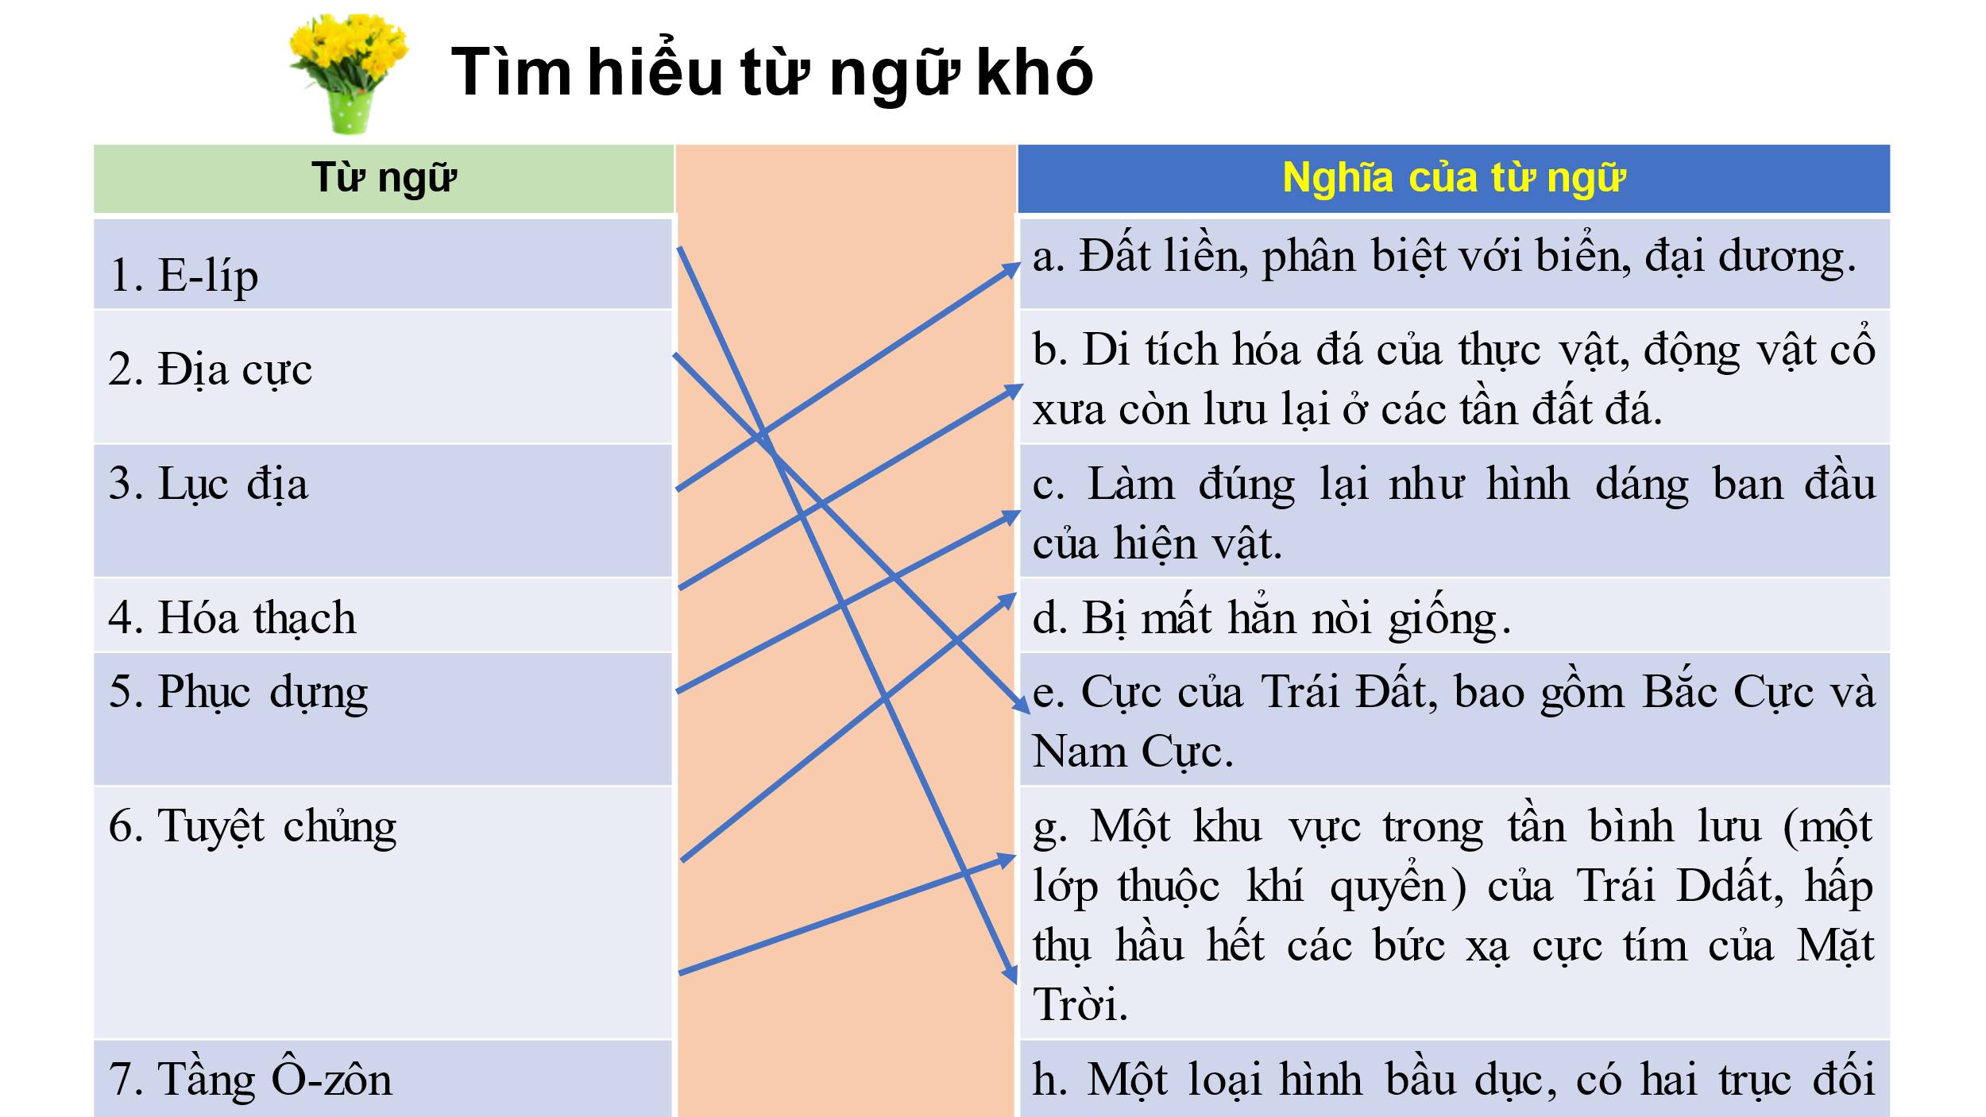
-GV: Em hãy chia sẻ với các bạn hiểu biết của em về tác giả và văn bản Trái đất - cái nôi của sự sống (xuất xứ; thể loại; các yếu tố của thể loại; các phương tiện giao tiếp phi ngôn ngữ như tranh ảnh, số liệu…)  - HS : thuyết trình  - GV: nhận xét, bổ sung, chốt lại kiến thức  Ghi lên bảng. | 2. Tìm hiểu chung  1. Tác giả: Hồ Thanh Trang  2. Tác phẩm  a) Xuất xứ: Báo điện tử Đất Việt - Diễn đàn của Liên hiệp các Hội Khoa học và Kĩ thuật Việt Nam, 9/2020.  b) Thể loại: Văn bản thông tin
Tiết 113 - Khám phá văn bản
Nhiệm vụ III.1: GV hướng dẫn HS tìm hiểu các yếu tố hình thức của
văn bản “Trái Đất – cái nôi của sự sống”
II. Khám phá văn bản.
1. Các yếu tố hình thức chủ yếu của văn bản “Trái Đất – cái nôi của sự sống”
GV: - Yêu cầu HS thực hiện nhiệm vụ theo nhóm (đã giao ở nhà) phiếu học tập số 1 Xác định, nêu đặc điểm và vai trò của các yếu tố hình thức chủ yếu trong văn bản “Trái Đất – cái nôi của sự sống”  - Tổ chức cho HS trình bày sản phẩm.  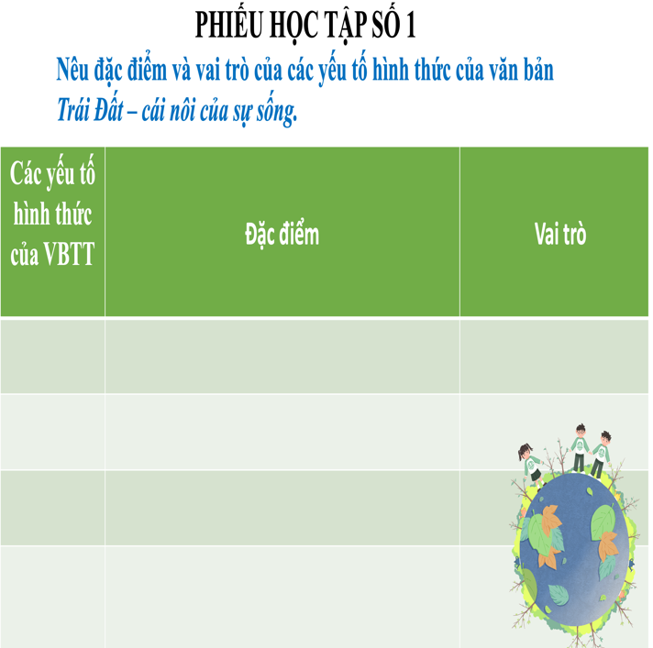  HS: - Đại diện 1 nhóm trả lời.  GV: - Gọi HS nhận xét, bổ sung;  - Nhận xét, đánh giá và khắc sâu kiến thức về đặc điểm và vai trò của các yếu tố hình thức trong văn bản thông tin “Trái đất – cái nôi của sự sống”. | Các yếu tố hình thức của văn bản thông tin Đặc điểm Vai trò  Nhan đề Có dấu gạch ngang giữa từ Trái Đất với cụm từ cái nôi của sự sống -> gây ấn tượng cho người đọc Cung cấp thông tin chính: Trái Đất là nơi sự sống được hình thành và phát triển  Sapo Nằm ở dưới nhan đề, in nghiêng, đậm, gồm 3 câu hỏi liên tiếp -> Thu hút người đọc Gợi mở cho thông tin chính.  Đề mục In đậm, là tên gọi của mỗi mục (mỗi phần), gồm 5 đề mục -> Gây ấn tượng, thu hút sự chú ý Cung cấp 5 phương diện cho thông tin chính nêu ở nhan đề  Tranh minh họa Hình ảnh hóa các thông tin bằng kênh chữ ở phần 3 Hình dung cụ thể, trực quan thông tin về sự sống đa dạng trên Trái Đất
GV: Giữa các yếu tố hình thức là nhan đề, sapo, đề mục của văn bản này có mối quan hệ như thế nào?  HS: Trả lời cá nhân.  GV: - Nhận xét, ghi bảng;  - Dẫn chuyển sang phần 2. | -> Các yếu tố hình thức có mối quan hệ chặt chẽ.
Nhiệm vụ II.2: GV hướng dẫn HS cách triển khai văn bản “Trái Đất – cái nôi của sự sống”
 | 2. Cách triển khai văn bản “Trái Đất – cái nôi của sự sống”
GV: Yêu cầu HS thực hiện cá nhân Phiếu học tập số 2: Tìm hiểu cách triển khai văn bản “Trái Đất – cái nôi của sự sống”  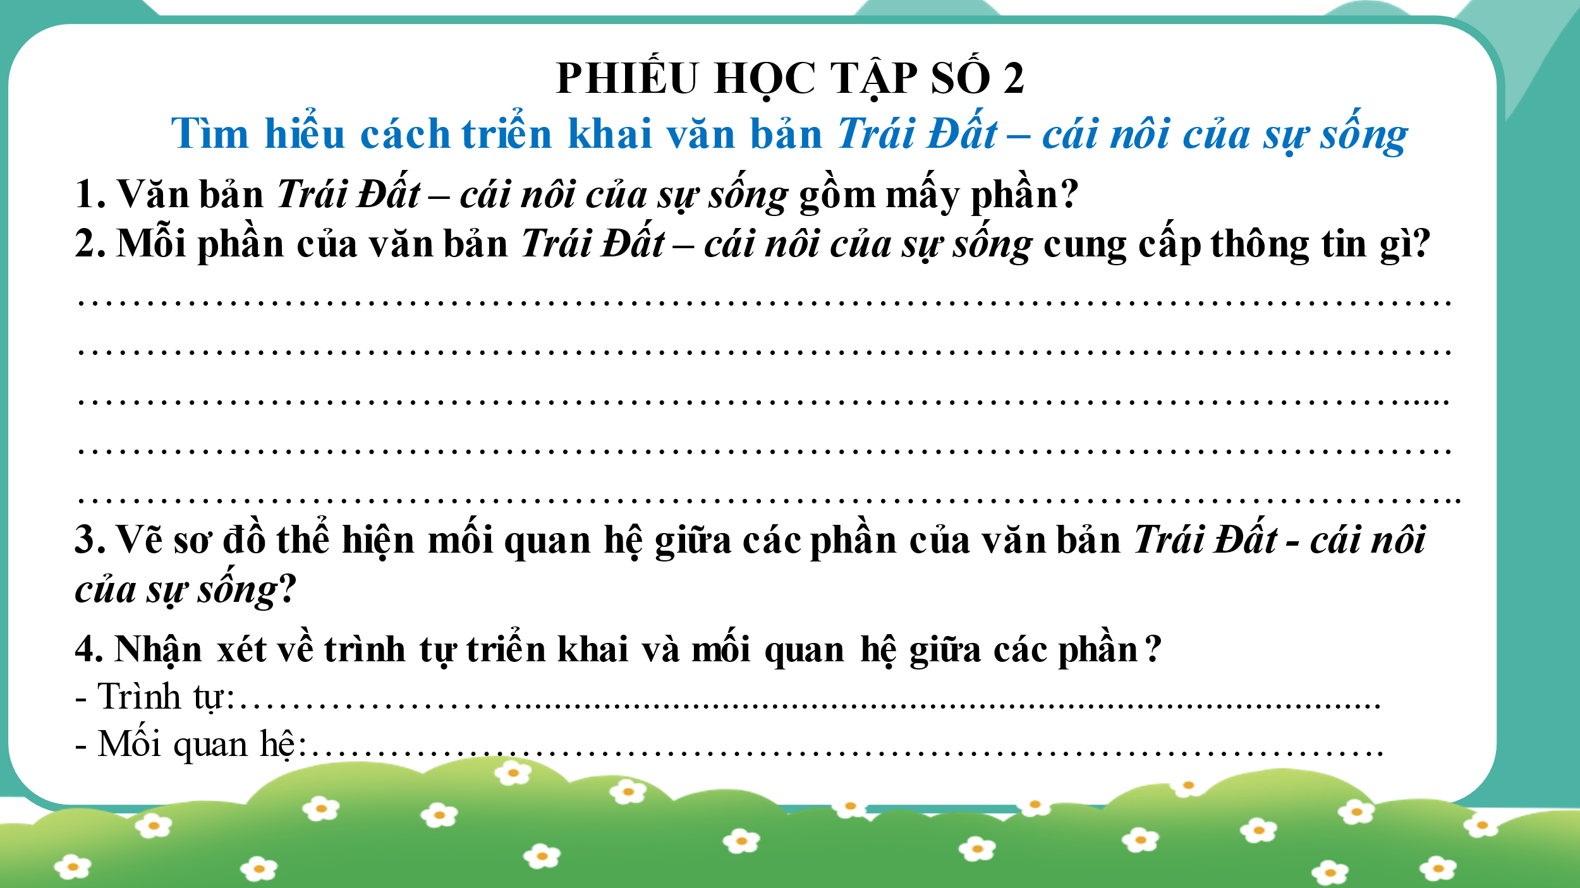  HS: Đọc phiếu học tập của mình.  GV: -Nhận xét, chữa phiếu và lưu ý HS lỗi sai;  - Gọi 1 HS trình bày sơ đồ thể hiện mối quan hệ giữa các phần và nhận xét về trình tự triển khai và mối quan hệ giữa các phần;  - Chốt kiến thức về trình tự triển khai và mối quan hệ giữa các phần của văn bản;  - Dẫn dắt, chuyển sang phần 3. | - Mỗi phần cung cấp một thông tin:  + Phần 1: Vị trí Trái Đất trong hệ mặt trời;  + Phần 2: Vai trò của nước đối với sự sống trên Trái Đất;  + Phần 3: Sự sống đa dạng trên Trái Đất;  + Phần 4: Con người là đỉnh cao sự sống trên Trái Đất;  + Phần 5: Tình trạng Trái Đất hiện nay đang bị tổn thương.  -> Trình tự triển khai: Thời gian  -> Mối quan hệ: Nhân quả
Nhiệm vụ III.3: GV hướng dẫn HS cách triển khai từng phần của văn bản “Trái Đất – cái nôi của sự sống”
 | 3. Cách triển khai từng phần của văn bản “Trái Đất – cái nôi của sự sống”
GV: - Yêu cầu HS thực hiện nhiệm vụ theo nhóm đôi Phiếu học tập số 3: Tìm hiểu cách triển khai từng phần của văn bản “Trái Đất – cái nôi của sự sống”.  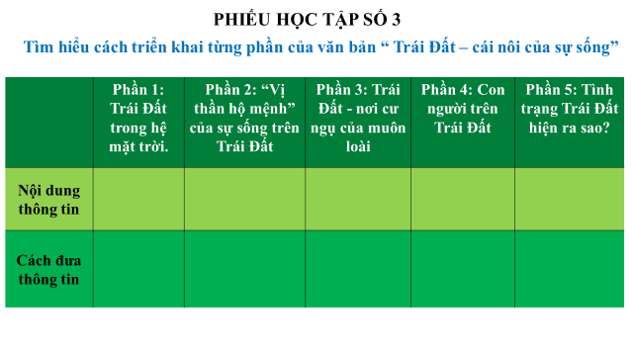  HS: - Lắng nghe yêu cầu, đại diện nhóm báo cáo;  - Đại diện báo cáo.  GV: Nhận xét, đánh giá phần trình bày của HS;  - Phân tích kĩ phần 2 để thấy rõ vai trò của nước và chốt lại kiến thức về nội dung thông tin, cách đưa thông tin trong từng phần;  - Cho HS xem video để thấy rõ hơn vai trò của nước đối với sự sống trên trái đất;  - Liên hệ học tập cách tạo lập văn bản thông tin;  - Dẫn chuyển sang phần luyện tập. | 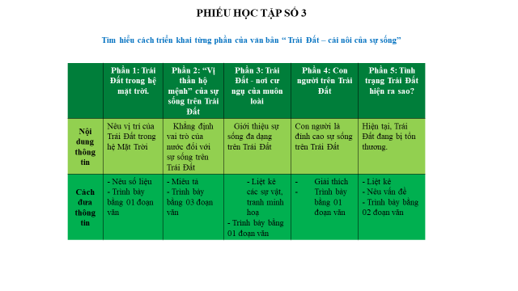
TIẾT 114
GV hướng dẫn HS cách triển khai từng phần củavăn bản “Trái Đất – cái nôi của sự sống”( Tiếp)
GV hướng dẫn học sinh Luyện tập - Vận dụng
Nhiệm vụ III.3: GV hướng dẫn HS cách triển khai từng phần của
văn bản “Trái Đất – cái nôi của sự sống”
GV: HS đọc lại phần 4.5 và trả lời câu hỏi:  ? Vì sao có thể khẳng định con người là đỉnh cao kì diệu của sự sống trên trái Đất?  ? Bằng hiểu biết của mình, em hãy thêm bằng chứng để khẳng định con người là đỉnh cao sự kỳ diệu của sự sống trên Trái Đất?  ?Tìm những chi tiết phản ánh hiện trạng của Trái Đất hiện nay?  ? Làm rõ lí do xuất hiện câu hỏi “Trái Đất có thể chịu đựng đến bao giờ?” Trong đoạn cuối của văn bản. Câu hỏi đó gợi lên trong em suy nghĩ gì?  Em có nhận xét gì về nội dung thông tin và cách đưa thông tin trong từng phần của văn bản “Trái Đất - cái nôi của sự sống”  GV: chốt cách khám phá và cách triển khai thông tin trong từng phần của văn bản thông tin | 3.4. Con người trên Trái Đất:  - Nội dung thông tin: Con người là đỉnh cao sự sống trên Trái Đất  + Con người có bộ não và hệ thần kinh phát triển, có ý thức, tình cảm, có ngôn ngữ, biết tổ chức cuộc sống, biết lao động cải tạo Trái Đất.  + Con người cải tạo tự nhiên khiến nó "người" hơn, thân thiện hơn.  + Đáng buồn thay, con người đã khai thác thiên nhiên bừa bãi, gây ảnh hưởng xấu đến sự sống trên Trái Đất.  - Cách đưa thông tin:  + Giải thích  + Trình bày bằng 1 đoạn văn  3.5 Tình trạng Trái Đất hiện ra sao?  - Nội dung thông tin: Hiện tại, Trái Đất đang bị tổn thương.  + Hoang mạc xâm lấn, động vật tuyệt chủng, rác thải ngập tràn, khí hậu nóng dần, nước biển dâng nhấm chìm nhiều thành phố, cánh đồng, tầng ô-dôn thủng, ô nhiễm, đe dọa sự sống muốn loài.  + Thiên nhiên bị tàn phá, nhiều loài thú bị giết vô tội, đại dương bị khai thác quá mức, biến đổi khí hậu, lỗ thủng tầng odôn….  - Nguyên nhân: bởi nhiều hành động vô ý thức, bất chấp của con người.  - Hậu quả: Con người sẽ phải chịu hậu quả từ thiên nhiên.  - Câu hỏi nhức nhối: Trái Đất có thể chịu đựng đến bao giờ? Con người đứng trước thách thức lớn  - Cách đưa thông tin:  + Liệt kê  + Nêu vấn đề  + Trình bày bằng 2 đoạn văn  =>Nội dung thông tin phong phú, chính xác  =>Cách đưa thông tin: nêu số liệu, miêu tả, liệt kê, giải thích, nêu vấn đề, hình ảnh minh họa -> Đa dạng
Nhiệm vụ IV - Giáo viên hướng dẫn tổng kết văn bản
- GV: Nêu những đặc sắc nghệ thuật của văn bản?  ?Cách triển khai những thông tin trong văn bản này theo quan hệ nào?  ?Văn bản có nội dung, ý nghĩa gì?  - HS: tiếp nhận nhiệm vụ, thảo luận và trả lời từng câu hỏi, trình bày sản phẩm thảo luận  - GV: gọi hs nhận xét, bổ sung câu trả lời của bạn, nhận xét, bổ sung, chốt lại kiến thức Ghi lên bảng | III. Tổng kết  1. Nghệ thuật  - Văn đã sử dụng hiệu quả các yếu tố của văn bản thông tin: nhan đề, sa-pô, số liệu, hình ảnh để truyền tải được nội dung, ý nghĩa đến người đọc.  - Cách triển khai những thông tin trong văn bản này vừa theo trình tự thời gian vừa theo quan hệ nhân quả (Cái trước làm nảy sinh cho cái sau, chúng có quan hệ ràng buộc với nhau)  2. Nội dung  - Văn bản đề cập đến đến vai trò của Trái Đất với sự sự sống của muôn loài và cảnh báo về hiện trạng của Trái Đất hiện nay.  3. Ý nghĩa: Kêu gọi, nhắc nhở con người về ý thức, trách nhiệm trong việc bảo vệ môi trường, bảo vệ trái đất

D. Hoạt động 4: LUYỆN TẬP
a. Mục tiêu: Củng cố lại kiến thức đã học.
b. Nội dung: HS lần lượt trả lời câu hỏi của GV.
c. Sản phẩm: Câu trả lời của HS.
d. Tổ chức thực hiện:

HOẠT ĐỘNG CỦA GV-HS | DỰ KIẾN SẢN PHẨM
 | IV. Luyện tập
GV: yêu cầu học sinh thực hiện BT 1.2  BT 1: Bài tập trắc nghiệm  a. Theo văn bản “Trái Đất – cái nôi của sự sống”, Trái Đất nằm trong…  b.Theo văn bản “Trái Đất – cái nôi của sự sống”, tác giả đã khẳng định Trái Đất là nơi duy nhất có sự sống. Đúng hay sai?  c.Theo văn bản “Trái Đất – cái nôi của sự sống”, “vị thần hộ mệnh” mà tác giả nhắc tới là?  d. “Trái Đất- cái nôi của sự sống” là một văn bản thông tin vì có  BT 2: Từ việc đọc hiểu văn bản Trái Đất - cái nôi của sự sống, em rút ra được kinh nghiệm gì về cách đọc một văn bản thông tin?  -HS: Đại diện HS trình bày  -GV: nhận xét, chốt kiến thức về kiểu văn bản thông tin và chuyển sang phần vận dụng. | Bài tập 1  - Hệ mặt trời.  - Đúng  - Nước  - Nhan đề, sa – pô, đề mục, hình ảnh.  Bài tập 2  -Nhận diện được văn bản thông tin qua các yếu tố hình thức chủ yếu: nhan đề, sapo, đề mục, hình ảnh  -Xác định đúng thông tin cơ bản của văn bản thông tin dựa trên nhan đề, sa-pô, đề mục.  -Xác định đúng thông tin cụ thể trong từng phần của văn bản thông tin

V. Hoạt động 5: VẬN DỤNG
a. Mục tiêu: Củng cố lại kiến thức đã học.
b. Nội dung: HS dựa vào những tri thức vừa được học để trả lời câu hỏi liên hệ, vận dụng.
c. Sản phẩm: Những liên hệ về trách nhiệm của bản thân HS trong việc bảo vệ môi trường thiên nhiên.
d. Tổ chức thực hiện:

HOẠT ĐỘNG CỦA GV-HS | DỰ KIẾN SẢN PHẨM
 | V. Vận dụng
GV:Sự sống của chúng ta tươi đẹp biết bao, vậy các con có trách nhiệm như thế nào trong việc bảo vệ môi trường thiên nhiên trên trái đất?  GV: yêu cầu các nhóm giới thiệu sản phẩm (mô hình/tranh ảnh/cây trồng,…) + tạo lập văn bản thông tin thuyết trình về sản phẩm để bổ sung cụ thể hơn về sự sống đa dạng trên Trái Đất và thể hiện ý thức trách nhiệm với môi trường sống trên Trái Đất.  ?Viết đoạn văn (khoảng 12 câu) với chủ đề: Để hành tinh xanh mãi xanh?  - HS: tiếp nhận nhiệm vụ và thực hiện nhiệm vụ  - GV: nhận xét, bổ sung, chốt kiến thức kiểu văn bản thông tin và kiến thức về chủ đề, liên hệ về ngày Trái Đất. Kết thúc bằng bài hát “Ngôi nhà chung của chúng ta” | 1.Sản phẩm + thuyết trình về sản phẩm của HS  2.Viết kết nối  a. Tìm ý  Nội dung đoạn văn: Đưa ra ý kiến về suy nghĩ, hành động cụ thể để bảo vệ sự sống trên Trái Đất.  + Tại sao Trái Đất được gọi là hành tinh xanh? Từ “xanh” vốn chỉ màu sắc được chuyển nghĩa như thế nào trong trường hợp này?  + Làm thế nào để Trái Đất luôn tươi đẹp và sự sống không ngừng tiếp diễn?  b.Dàn ý:  * Mở đoạn: dẫn dắt, giới thiệu chủ đề: Để hành tinh xanh mãi xanh.  *Thân đoạn:  - Hệ thống lí lẽ em dùng để thuyết phục người khác: Những việc cần làm để Trái Đất luôn tươi đẹp và sự sống không ngừng tiếp diễn  - Bằng chứng: trồng cây xanh, chăm sóc động vật, sống gắn bó với thiên nhiên, tham gia hoạt động thu gom rác, năng cao ý thức bảo vệ môi trường…  * Kết đoạn: Khẳng định mỗi con người “học cách” có mặt trên Trái Đất bằng những chia sẻ, lo lắng, vui buồn cùng Trái Đất để giữ màu xanh cho Trái Đất  c. Viết  d. Đọc, sửa chữa.

D. HỒ SƠ HỌC TẬP:
